**УВАЖАЕМЫЕ СОБСТВЕННИКИ ЖИЛЫХ И НЕЖИЛЫХ ПОМЕЩЕНИЙ!**

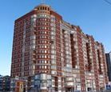

**В связи с промывкой в ИТП теплообменников системы горячего водоснабжения будет прекращена подача горячей воды 01 апреля 2019 г.**

**с 1000 до 1600**

**Администрация ТСЖ «Светлое»**